**PROTOKÓŁ**

Postępowanie o udzielenie zamówienia publicznego na „Wykonanie zielonego przystanku w pasie drogowym al. Kraśnickiej w Lublinie przy Wojewódzkim Szpitalu Specjalistycznym im. Stefana Kardynała Wyszyńskiego na dz. nr ewid. 18/4 ark. 2 obr. 15” w ramach projektu D-126 VIII edycji Budżetu Obywatelskiego w Lublinie pn. „Bezpłatne parkingi, remont chodnika, zielony przystanek przy szpitalu – al. Kraśnicka 100, nasadzenia, ławki i śmietniki przy ul. Krasińskiego”.

W przedmiotowym postępowaniu w terminie wskazanym w zapytaniu ofertowym wpłynęły do Zamawiającego następujące zapytania:

1. w dniu 22.06.2022 r. złożone przez Wykonawcę: FPP Enviro Sp. z o.o. (pytania nr 1-14).

Poniżej treść pytań wraz z odpowiedziami:

1. **Pytanie:** Z uwagi na liczne pytania Wykonawca wnosi o przesunięcie terminu składania ofert o tydzień – do 05.07.2022.

**Odpowiedź:** Zamawiający wyznaczył nowy termin składania ofert, tj. 5 lipca 2022 r.

1. **Pytanie:** Wykonawca wnioskuje o wydłużenie czasu realizacji zadania – do 16 tygodni od dnia podpisania umowy. Standardowy termin wykonania elementów stalowych wiat przystankowych to obecnie 8-12 tygodni, montaż 1 kompletu wiaty przystankowej to ok. 1 tydzień roboczy. Zakładany czas może ulec zmianie przy potrzebie wykonania dodatkowych czynności, o których mówi pytanie nr 3.

**Odpowiedź:** Zamawiający nie dopuszcza wydłużenia terminu realizacji przedmiotu zamówienia.

1. **Pytanie:** Czy zakres prac obejmuje: - sporządzenie i uzgodnienie projektu czasowej organizacji ruchu – w ramach wydania decyzji lokalizacyjnej? - obsługę geodezyjną projektu w tym powykonawczy operat geodezyjny?

**Odpowiedź:** Zamawiający zobowiązany jest wystąpić do Wydziału Opinii i Uzgodnień Zarządu Dróg i Mostów w Lublinie o uzgodnienie lokalizacji wiaty przystankowej a następnie wystąpić do Wydziału Utrzymania i Remontów z wnioskiem o przekazanie pasa drogowego na czas montażu wiaty przystankowej i wykonania nasadzeń. Z uwagi na długość i szerokość peronu przystankowego tj. odpowiednio ok. 65,00 m i 7,65 m oraz pod warunkiem wygrodzenia strefy robót zgodnie z przepisami BHP i pod warunkiem zachowania bezpiecznego ruchu pieszych i pojazdów, opracowanie projektu czasowej organizacji ruchu w miejscu planowanej inwestycji nie jest wymagane.

Zakres przedmiotu zamówienia nie obejmuje obsługi geodezyjnej projektu i wykonania powykonawczej inwentaryzacji geodezyjnej.

1. **Pytanie:** Czy zakres prac obejmuje demontaż i ewentualny ponowny montaż istniejącej wiaty przystankowej?

**Odpowiedź:** Zakres prac nie obejmuje demontażu, transportu oraz ponownego montażu istniejącej wiaty przystankowej.

1. **Pytanie:** Czy Wykonawca dobrze czyta zapisy OPZ w zakresie wymiarów wiaty: tj. szerokość dachu ok 550cm (Wykonawca przyjmuje 560cm), podstawa 540cm, głębokość wiaty – dach 210cm (Wykonawca przyjmuje 190cm), podstawa 100cm?

**Odpowiedź:** Zgodnie z OPZ wymiary całkowite dachu (uwzględniające elementy odprowadzające nadmiar wody opadowej) wynoszą 5,50 m x 2,1 m, natomiast wymiary konstrukcji dachu wynoszą 5,50 m x 1,90 m. W rzucie poziomym (przyziemia) konstrukcja wiaty ma wymiary 1,20 m x 4,60 m (po obrysie zewnętrznym ścian).

1. **Pytanie:** Czy Zamawiający dopuszcza wykonanie oparcie Zielonej Ściany na systemie kratownic stalowych z prętów ocynkowanych i malowanych w kolorze RAL wiaty?

**Odpowiedź:** Zamawiający nie dopuszcza zastosowania stalowych prętów w konstrukcji pergoli.

1. **Pytanie:** Czy wspornik ze znakiem D-15 zawiera tylko ten znak informacyjny czy jeszcze informację o nazwie przystanku, nr linii itp. dane?

**Odpowiedź:** Wspornik z dwustronnym znakiem D-15 zawiera wyłącznie znak informacyjny D-15.



Rys. 1 Przykładowy wspornik ze znakiem D-15.

1. **Pytanie:** Czy Zamawiający dysponuje wzorem tablicy na nazwę przystanku i nr linii?

**Odpowiedź:** Listwę przeznaczoną na umieszczenie napisów z nazwą przystanku i numerami linii autobusowych o wymiarach 2000mm x 155mm należy zamontowanej pod dachem wiaty, na frontowej ścianie wiaty, wg poniższego Rys. 2. Napisy z nazwą przystanku i numerami linii autobusowych zostaną umieszczone na listwie przez Zamawiającego.

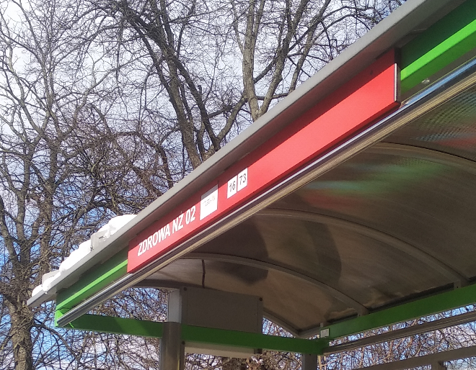

Rys. 2 Listwa przeznaczona na umieszczenie napisów z nazwą przystanku i numerami linii autobusowych.

1. **Pytanie:** Czy gablota informacyjna powinna posiadać podświetlenie?

**Odpowiedź:** Gablota informacyjna jest niepodświetlona, ponieważ zakres przedmiotu zamówienia nie obejmuje przyłączenia wiaty przystankowej do sieci dystrybucyjnej PGE lub pozyskania energii ze źródeł alternatywnych.

1. **Pytanie:** Czy wiatę należy przyłączyć do sieci en i wykonać w niej oświetlenie?

**Odpowiedź:** Wiata przystankowa jest niepodświetlona, ponieważ zakres przedmiotu zamówienia nie obejmuje przyłączenia wiaty przystankowej do sieci dystrybucyjnej PGE lub pozyskania energii ze źródeł alternatywnych.

1. **Pytanie:** Czy Wykonawca dobrze czyta zapisy o rabacie z zielenią? Rabata winna być wykonana na ścianie tylnej i bocznej (2x1 metr). W ramach rabaty należy posadzić 20 szt. pnączy opartych na kratownicy za wiatą (540cm), dodatkowo na całej powierzchni posadzić 20 szt. krzewów. Czy Zamawiający precyzuje gatunki (i ilość gatunków) krzewów i pnączy?

**Odpowiedź:** Pasy zieleni towarzyszące wiacie – rabaty należy wykonać o długości:

- po bokach wiaty: ~2,10 m + szerokość rabaty z tyłu wiaty,

- z tyłu wiaty: ~5,50 m + 2x szerokość rabaty z boku wiaty.

Na rabatach po bokach wiaty należy zastosować krzewy w rozstawie co 30-50 cm w zależności od odmiany, ilość sadzonek min. 20 szt. (po min. 10 szt. na każdą z rabat). Na rabacie z tyłu wiaty należy zastosować pnącza w rozstawie co 20-30 cm na całej długości pergoli, ilość sadzonek min. 20 szt.

Pergolę należy wykonać na szerokości wiaty, tj. na 5,50 m.

Zamawiający nie precyzuje gatunków projektowanej roślinności. Prawidłowość doboru gatunków roślin (dopasowanie do nasłonecznienia, warunków glebowych i potrzeb pielęgnacyjnych) zostanie zweryfikowana na etapie uzgodnienia projektu nasadzeń w Wydziale Zieleni i Gospodarki Komunalnej Urzędu Miasta Lublin.

1. **Pytanie:** Rabata na nasadzenia będzie miała ok. 750cm (550 + 2x100) długości, czy Zamawiający wskazuje na szerokość rabaty? Czy wystarczająca będzie rabata o szerokości 50cm?

**Odpowiedź:** Zamawiający zastrzegł, że szerokość pasów roślinności za wiatą oraz po bokach wiaty należy uzgodnić z Zamawiającym na etapie projektowania nasadzeń. Obszar pasów roślinności dostosowany powinien być do ilości i rozstawów sadzonek opisanych w OPZ.

1. **Pytanie:** Wykonawca wskazuje na nieścisłość pomiędzy zapisami projektu Umowy a OPZ – w Umowie wskazano konieczność zastosowania kory sosnowej w warstwie 5cm oraz zamontowanie obrzeży trawnikowych. Czy wykonanie rabaty na nasadzenia z użyciem oporników betonowych (obrzeży) może zastąpić użycie obrzeży trawnikowych?

**Odpowiedź:** Zamawiający informuje, że zgodnie z projektowanymi postanowieniami umowy należy zastosować obrzeża trawnikowe.

1. **Pytanie:** Proszę o wskazanie wymiarów (szerokości) chodnika i przyległego pasa. Należy pamiętać, że wiata przystankowa winna stać min. 150cm od krawędzi jezdni.

**Odpowiedź:** Wymiary peronu zgodnie z rys. 3



Rys. 3 Wymiary peronu przystankowego.